Адрес издательства: Адрес коммерческой службы: 123001, Москва, ул. Большая Садовая, д.2/46 123001, Москва, ул. Большая Садовая, д.2/46
тел./факс: (495)254-9130 – секретариат тел. (495)644-0297 факс: (495)254-6598
E-mail: sekretar@music-izdat.ruтел: E-mail: sale@music-izdat.ru
Http://www.music-izdat.ru Http://www.music-izdat.ru

НОВИНКИ Апреля 2023 года
(28.04.23

)

Новинки ассортимента:
28.04.23

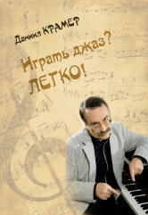
Крамер Д.Б. Играть джаз? Легко! Этюды, упражнения, пьесы для фортепиано. — М.: Музыка, 2023. — 40 с.; 60х90/6 (в обл.), 100 экз.
Фортепианные пьесы пианиста, композитора и аранжировщика Даниила Крамера, входящие в настоящий сборник, нацелены на ознакомление начинающих музыкантов с основными стилями джазовой музыки, исполнительскими приёмами и штрихами, а также на овладение учащимися основами джазовой импровизации.
Предназначено для преподавателей и учащихся старших классов детских школ искусств, детских музыкальных школ, студентов музыкальных колледжей и училищ, а также для широкого круга любителей музыки.
Дата выхода 4 Апреля 2023 г.
Код:17896
УДК 786.2
ББК 85.954.2
Оптовая цена с НДС: 231 руб.

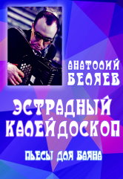
Беляев А.В. Эстрадный калейдоскоп : пьесы для баяна. — М.: Музыка, 2023. — 36 с.; 60х90/8 (в обл.), 100 экз.
В настоящий сборник вошли новые сочинения композитора, исполнителя, общественного деятеля, народного артиста России Анатолия Владимировича Беляева.
Четыре пьесы - "Донецкая баллада", "Весёлый Джек", "Утёсовский причал", "Прогулка с Дюком" - отличают богатство гармонического языка и оригинальная эстрадно-джазовая манера изложения музыкального материала.
Сборник может быть использован в концертной и педагогической практике.
Дата выхода 4 Апреля 2023 г.
Код:17903
УДК 786.8
ББК 85.954.6
Оптовая цена с НДС: 220 руб.

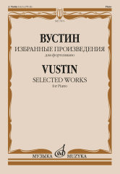
Вустин А.К. Избранные произведения : для фортепиано. — М.: Музыка, 2023. — 20 с.; 60х90/8 (в обл.), 100 экз.
В сборник вошли три произведения известного российского композитора, написанные в 1970-е годы. Для них характерно сочетание современного музыкального языка с претворением национальных традиций, в том числе фольклора.
Для концертирующих исполнителей, а также студентов консерваторий и музыкальных училищ.
Дата выхода 11 Апреля 2023 г.
Код:17876
УДК 786.2
ББК 85.954.2
Оптовая цена с НДС: 176 руб.


Григ Э. Четыре псалма на старинные норвежские церковные мелодии : для баритона и смешанного хора : соч. 74 /перевод с датского Н. Мохова. — М.: Музыка, 2023. — 28 с.; 60х90/8 (в обл.), 100 экз.
Четыре псалма для смешанного хора с солирующим баритоном - это обработка норвежских народных песен, выполненная Э. Григом в последние годы жизни. "Они так прекрасны, эти мелодии, что заслуживают быть сбережёнными в художественном одеянии", - писал композитор. Первый и второй псалмы написаны на тексты датского религиозного поэта Ханса Адольфа Брорсона (1694-1764), третий - на стихи Ханса Томиссёна (1532-1573), четвёртый - Лоренца Лоренцена (1660-1722).
Предназначено для студентов музыкальных колледжей и консерваторий, а также для исполнения профессиональными хоровыми коллективами.
Дата выхода 20 Апреля 2023 г.
Код:17895
УДК 78.087.684.132
ББК 85.941
Оптовая цена с НДС: 198 руб.

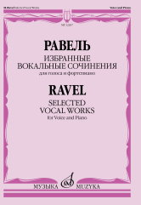
Равель М. Избранные вокальные сочинения : для голоса и фортепиано. — М.: Музыка, 2023. — 40 с.; 60х90/8 (в обл.), 100 экз.
Великий представитель музыки ХХ века французский композитор-импрессионист Морис Равель до конца своей жизни был убежден, что музыка, невзирая ни на что, должна быть прекрасной. Не случайно его сочинения, в том числе и вокальные, по сей день находят отклик в сердцах исполнителей и слушателей.
В предлагаемый сборник наряду с яркими оригинальными произведениями композитора (в числе которых известные "Три песни Дон Кихота") также вошли его высокохудожественные обработки трех народных песен.
Текст публикуется на русском и французском языках.
Печатается по изданию: Равель М. Избранные вокальные сочинения: для голоса в сопровождении фортепиано. М.: Музыка, 1983.
Для концертно-педагогической практики и нотных библиотек.
Дата выхода 21 Апреля 2023 г.
Код:12267
УДК 784.3
ББК 85.943
Оптовая цена с НДС: 264 руб.

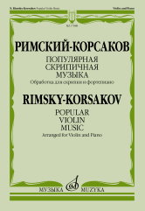
Римский-Корсаков Н.А. Популярная скрипичная музыка : обработка для скрипки и фортепиано. — М.: Музыка, 2023. — 68 с.; 60х90/8 (в обл.), 100 экз.
Сборник включает известнейшие фрагменты оперных и симфонических произведений композитора в обработке Ф. Крейслера, Я. Хейфеца, К. Мостраса.
Для студентов музыкальных училищ и консерваторий, а также для концертирующих исполнителей.
Дата выхода 21 Апреля 2023 г.
Код:17888
УДК 787.1.087.1
ББК 85.955.4
Оптовая цена с НДС: 374 руб.


Ребятам о зверятах : песни для детей младшего и среднего возраста : для голоса в сопровождении фортепиано /сост. Бекетова В.Г.. — М.: Музыка, 2023. — 68 с.; 60х90/8 (в обл.), 500 экз.
В сборник вошли разнообразные по характеру песни, которые украсят репертуар детских музыкальных коллективов и могут исполняться на любых концертах и детских праздничных мероприятиях. Издание рекомендуется как учебно-педагогическое пособие для освоения детьми вокальных навыков, развития речи и воображения. Многие из этих песен можно инсценировать, что поможет развить у юных исполнителей фантазию и творческое начало.
Издание адресовано педагогам и музыкальным руководителям детских садов, подготовительных групп и начальных классов школ, лицеев, кружков, досуговых центров и других детских образовательных учреждений.
Дата выхода 27 Апреля 2023 г.
Код:17869
УДК 373.2
ББК 85.943я43
Оптовая цена с НДС: 319 руб.

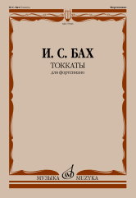
Бах И.С. Токкаты : для фортепиано. Редакция Л. Ройзмана. — М.: Музыка, 2023. — 92 с.; 60х90/8 (в обл.), 100 экз.
Cемь клавирных токкат являются наиболее значительными произведениями раннего периода творчества И. С. Баха. В настоящем издании токкаты публикуются в редакции известного советского
органиста и исследователя баховского творчества Л. И. Ройзмана.
Адресуется студентам музыкальных училищ и консерваторий, а также концертирующим пианистам.
Дата выхода 28 Апреля 2023 г.
Код:17906
УДК 786.2
ББК 85.954.2
Оптовая цена с НДС: 495 руб.

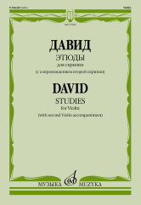
Давид Ф. Этюды : для скрипки (с сопровождением второй скрипки). — М.: Музыка, 2023. — 52 с.; 60х90/8. — (Из наследия великих скрипачей) (в обл.), 300 экз.
Издание представляет цикл популярных этюдов знаменитого немецкого скрипача, композитора и педагога Фердинанда Давида (1810-1873).
Для студентов музыкальных училищ.
Дата выхода 28 Апреля 2023 г.
Код:17909
УДК 787.1
ББК 85.955.4
Оптовая цена с НДС: 264 руб.

Дополнительные тиражи:
28.04.23
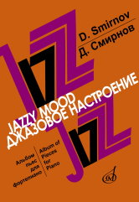
Смирнов Д.С. Джазовое настроение : альбом пьес для фортепиано. — М.: Музыка, 2023. — 40 с.; 60х90/8 (в обл.), 100 экз.
Издание содержит фортепианные произведения современного российского композитора и пианиста Дмитрия Смирнова.
Предназначается для студентов музыкальных училищ и консерваторий, а также концертирующих исполнителей.
Дата выхода 28 Апреля 2023 г.
Код:17047
УДК 786.2
ББК 85.3954.2
Оптовая цена с НДС: 264 руб.

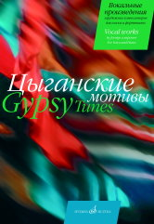
Цыганские мотивы : вокальные произведения зарубежных композиторов : для голоса и фортепиано /сост. Абрамова Л.. — М.: Музыка, 2023. — 72 с.; 60х90/8 (в обл.), 100 экз.
В сборнике представлены популярные, а также малоизвестные произведения зарубежных композиторов XVIII - XIX вв. Предлагаемые сочинения на цыганскую тематику могут украсить любой концертный репертуар.
Дата выхода 28 Апреля 2023 г.
Код:15946
УДК 784.3
ББК 85.943
Оптовая цена с НДС: 374 руб.

